Муниципальное бюджетное учреждение
дополнительного образования г. Ульяновска
«Центр детского творчества №2»

«Музей Победы в Великой Отечественной войне
1941 – 1945 г.г. в лицах и судьбах»

Городской конкурс исследовательских работ обучающихся
«История страны в реликвиях моей семьи»

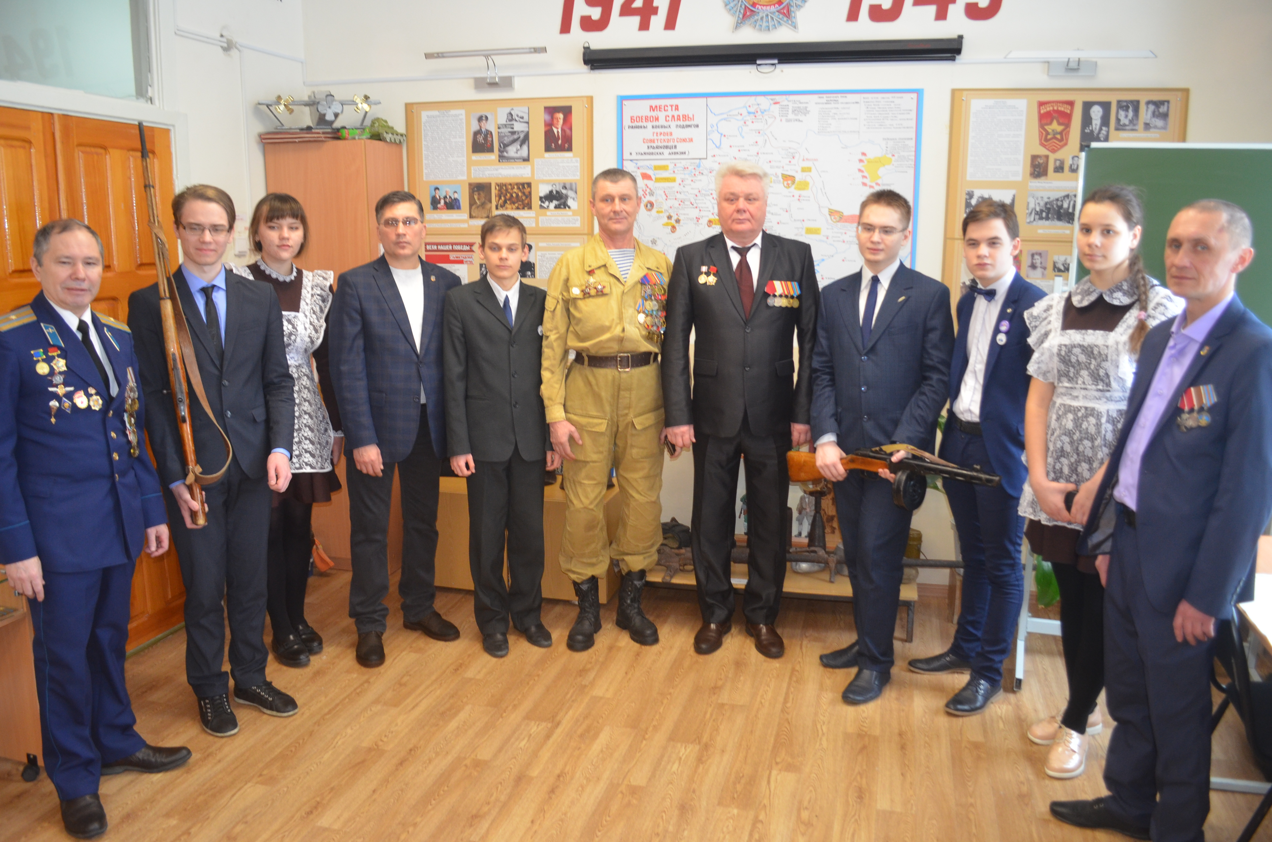

Исследовательская работа
«Самое священное дело – долг перед Родиной»

Номинация: «Герой – твой подвиг не забыт»

Работу выполнил: Маслов Алексей, 11 класс, 17 лет, обучающийся объединения «Юный патриот»

Руководитель: Карпова Людмила Анатольевна, педагог дополнительного образования
МБУ ДО г. Ульяновска «Центр детского творчества №2»

г. Ульяновск, 2019 год
С участником боевых действий в Афганистане Маратом Юсуповым я и мои одноклассники познакомились в феврале 2016 года на мероприятии в честь Дня защитника Отечества в Центре детского творчества №2. Это был подтянутый красивый офицер в военном кителе со множеством наград.
Через три года состоялась новая встреча с воинами-интернационалистами, посвященная 30-летию вывода советских войск из Афганистана. Настоящее мужество и героизм проявили ульяновцы при исполнении интернационального долга в Демократической Республике Афганистан. В их числе и Гвардии майор запаса Марат Радикович Юсупов.
Марат Радикович Юсупов родился 14 сентября 1962 года в г. Оренбурге. По окончании средней школы в 1979 году поступил в Вольское высшее военное училище тыла. В 1983 году получил назначение в авиационный разведывательный полк в г. Балхаш Казахской ССР.
В декабре 1984 года старший лейтенант Юсупов обратился к начальнику штаба 73-й воздушной армии с просьбой отправить его в Демократическую Республику Афганистан и в марте 1985 года был откомандирован в состав 377-го отдельного батальона обеспечения вертолетного полка в г. Джелалабаб. С июля 1986 года проходил службу в 221-ом отдельном батальоне подвоза авиабоеприпасов в г. Кабул. Проявил себя инициативным и храбрым офицером, участвовал в боевых операциях по уничтожению бандформирований в провинциях Кандагар, Баграм, Кундуз, показывая при этом образцы мужества и героизма. 26 раз назначался старшим автоколонны по доставке боеприпасов, продовольствия и других материальных средств.
Второго апреля 1986 года при следовании колонны в районе населенного пункта Шикварн был ранен водитель автомобиля, Юсупов перехватил у него руль, предотвратил съезд машины в пропасть и успешно довел автогруппу в полном составе до места назначения. За мужество и отвагу, проявленные при выполнении заданий Родины по оказанию интернациональной помощи Демократической Республике Афганистан М.Р. Юсупов награжден медалями «За боевые заслуги», «За отвагу», «Воину-интернационалисту от благодарного афганского народа».
С 1993 по 1999 годы М.Р. Юсупов проходил службу в Ульяновске в 104-й Гвардейской воздушно-десантной дивизии в должности заместителя командира по тылу.
Сегодня офицер запаса ведет большую патриотическую работу в областной общественной организации «Боевое братство». Награжден орденом Российского Союза ветеранов Афганистана «За заслуги». 8 февраля 2019 года в Музей Победы Центра детского творчества №2 Марат Радикович пришел с товарищами по Афганистану. В музее они провели для обучающихся объединения «Юный патриот» настоящий мастер-класс по изучению истории винтовки Мосина и пистолета-пулемета Шпагина. Это было основное стрелковое оружие времен Великой Отечественной войны. Именно с ним наши бойцы защищали Москву и наступали на Берлин.
Ветераны афганской войны принесли на встречу уникальные экспонаты 80-х годов: рабочую карту Афганистана командующего 40-й Армией, фотоальбомы с редкими снимками боевых операций, головные уборы, которые носили наши солдаты и сами афганцы. А кавалер двух орденов Красной Звезды Сергей Анатольевич Плюха был в военной форме образца 1986 года.
Марат Радикович подарил нашему музею настоящую реликвию - четвертый том Ульяновской областной Памятной книги «Солдаты Отчизны». Эта книга о ветеранах боевых действий в Демократической Республике Афганистан была издана в 2017 году. На ее страницах опубликован очерк «В ДРА попросился добровольцем» о нашем герое М.Р. Юсупове.
По завершении мастер-класса в Музее мероприятие продолжилось в актовом зале Центра. На встречу с воинами-интернационалистами пришли десятиклассники Средней школы №82. Выступление нашего друга Марата Радиковича все слушали с большим вниманием и можно сказать с затаенным дыханием.
«В Афгане мы были не зря, - начал свой рассказ Марат Радикович. Мы должны были дать стране шанс подняться. Мы нужны были там и в Сирии сейчас тоже. Я служил, я убежден: наши войска - защитники. Мы не приходим завоёвывать. Мы за мир.
В 1978 году в Афганистане произошла революция, в результате которой к власти пришла Народно-демократическая партия. Ее цель была демократичной - дать народу свободу, поднять экономический уровень жизни населения. Однако контрреволюционные силы, поощряемые США, противоборствовали этому народному патриотическому движению. На сопредельной территории Пакистана начали формироваться террористические базы мятежников для свержения новой власти.
В августе 1979 года правительство республики обратилось к Советскому Союзу с просьбой о помощи - ввести войска в их страну. Наше руководство долго не решалось, опасаясь негативной международной реакции. Но мы не должны были бросить своего южного соседа, который в 1917 году одним из первых признал молодую Советскую республику.
И 12 декабря 1979 года Политбюро ЦК КПСС принимает секретное решение: ввести советские войска в Демократическую Республику Афганистан в целях оказания интернациональной помощи дружественному афганскому народу. 25 и 26 декабря 1979 года из Ташкента, Ферганы и Витебска по воздушному мосту днем и ночью стали перебрасываться воздушно-десантные части. Одновременно через Термез и Кушку входили мотострелковые, бронетанковые части 40-й Армии. Все проходило стремительно и молниеносно. Прибывшие в Кабул советские части взяли под контроль важнейшие объекты и начали штурм дворца Амина. Дворец был взят, а наши части численностью 108 тысяч человек встали гарнизонами во многих населенных пунктах Афганистана. И остались здесь почти на целых 10 лет.
Конечно, на первом этапе, - продолжил далее рассказ М.Р.Юсупов, - ставилась задача только по защите завоеваний афганской революции, по охране государственных объектов, правительственных зданий. Однако бандформирования стали оказывать большое сопротивление нашим войскам, начались диверсии, террористические акты, в условиях горного рельефа наш взвод по 15-20 человек мог легко попасть в засаду моджахедов. Так начался счет нашим потерям в Афганистане. И постепенно мы начали втягиваться в широкомасштабную войну.
Во всех 29 провинциях регулярно проводились рейды с целью уничтожения групп мятежников. Но как только рейд завершался и «шурави» (так называли советских солдат афганцы) уходили, там восстанавливалась власть моджахедов.
Так продолжалось до Женевского соглашения 1988 года, после чего начался вывод советских войск из Афганистана. Он завершился 15 февраля 1989 года.
Общие потери наших вооруженных сил в Афганистане составили 14, 5 тысяч человек, попали в плен и пропали без вести 417 человек, освобождены из плена 119. Ранения получил практически каждый второй советский солдат. Свыше четырех с половиной тысяч ульяновцев проходили службу в Афганистане, 102 из них погибли, трое пропали без вести. Имена погибших ульяновцев увековечены на памятных плитах скульптурной композиции на площади 30-летия Победы».
Затем мы попросили Марата Радиковича рассказать о своем боевом пути.
«Когда началась война в Афганистане, я поступил учиться в военное училище, где сразу была организована горная подготовка. Мы совершали марш-броски по 20-24 километра, нас, по всей видимости, уже готовили к службе в Афганистане. По окончании училища я получил назначение в авиационный разведывательный полк в г. Балхаш на территории Казахстана, отслужил год с небольшим и пошел добровольцем в Афган. Мне было 22 года. Так как я служил в разных батальонах, вертолетном и подвоза авиабоеприпасов, можно сказать я облетел всю страну и исколесил все дороги Афганистана. Каждый поворот, каждая трасса до боли знакома, помню, как будто это было вчера. Навечно запомнились и афганские горы. Эти дни, месяцы и годы ни с чем не сравнить, это было время боевой бесстрашной молодости, хотя были и трагические дни, когда мы теряли свих товарищей».
В этот момент на экране появилось черно-белое фото сооруженного памятника из подручных материалов и наш гость М.Р. Юсупов рассказал следующую историю:
«1-я рота 221-го батальона получила задание доставить авиабоеприпасы из г. Хайратон в г. Кабул. 59 машин «Камазов», в каждой из которых по 10-12 тонн груза, отправились в путь. На перевале Уланг нашу колонну обстреляли душманы, засевшие с гранатометами на скалах. 17 наших ребят погибли. А мы, оставшиеся в живых, решили увековечить память погибших товарищей и установили вблизи дороги самодеятельный памятник. В основание его было положено колесо от «Камаза», символизирующее наш батальон подвоза, и к нему приварена разорвавшаяся 500-килограммовая авиационная бомба. На памятнике установлена табличка с именами 17 погибших солдат и офицеров. Ставить «памятники» на месте гибели боевых друзей, которые ценою собственной жизни заплатили за поддержку режима в дружественной стране, стало традицией для всех наших частей в те годы».
Мы были готовы слушать Марата Радиковича, его истории и дальше, но нужно было дать слово и другим ветеранам афганской войны. В заключение Гвардии майор запаса обратился конкретно к нам, к ребятам: «Надеюсь, что вы не будете прятаться и примете единственно верное решение отслужить в армии. И если возникнет необходимость встать под ружье, именно вы обеспечите нам надежную защиту. Родина рассчитывает на вас, Родина будет гордиться вами».
А мы будем гордиться такими людьми, как Марат Радикович Юсупов, Андрей Викторович Михайлов, Шамиль Яковлевич Латыпов, Василий Иванович Гончаров, Сергей Анатольевич Плюха, которые в далекие 80-е годы уже прошлого века ступили на выжженную солнцем афганскую землю и с честью, по-геройски выполнили свой долг по оказанию военной помощи Демократической Республике Афганистан.
Не забыть эту войну настоящим героям нашего времени, для которых
Афганистан до сих пор дает о себе знать ноющей болью в сердце, не забытыми лицами погибших друзей, и неспокойными снами, вновь уносящими в далекие горы Афгана.
И мы молодежь не должны забыть эту войну в Афганистане, длившуюся 9 лет, 1 месяц и 20 дней.

Список источников информации:
- «Солдаты Отчизны»: Памятная книга «Имя подвига – Афганистан». г. Ульяновск: Областная типография «Печатный двор», 2017. - 544 с.
2. Аудиозапись воспоминаний участника боевых действий в Демократической Республике Афганистан М.Р. Юсупова.
3. Фотографии из личного архива, наградные документы М.Р. Юсупова.
- https://ulgov.ru

